Baza de date pentru Netflix

Mincu Adrian-Lucian

grupa 132

Cuprins

1. **Descrierea modelului real si a utilității acestuia**

Un utilizator iși poate alege o singură subscripție si e obligatoriu sa aleaga una, altfel nu va putea folosi serviciile oferite, la care se pot utiliza mai multe metode de plată. Filmele sau serialele aparțin unei subscripții, iar utilizatorul se poate uita la ele doar daca este abonat la acea subscripție care le contine.

Fiecare film are un director și trebuie să aibă unul, iar actorii aparțin și filmelor și serialelor, dar pot și să nu fie. Fiecare actor are un rol in film/serial, iar fiecare film/serial are propriile sale roluri.

1. **Constrangeri impuse asupra modelului**

* Un utilizator trebuie să iși aleagă o singură subscripție
* O subscripție poată sa aiba un singur tip de plata, card
* O subscripție are mai multe filme si seriale, iar un utilizator care plătește pentru o subscripție mai scumpă are acces si la cele mai ieftine
* Un serial poate să aibă mai multe episoade, dar un episod are un singur serial
* Un film trebuie să aibă un director, dar un director poate să regizeze mai multe filme
* Un actor poate să nu aibă niciun rol, sau mai multe, și poate juca in mai multe filme/seriale, sau niciunul.

1. **Descrierea entităților**

* **UTILIZATOR**
* persoana fizică care iși poate crea cont pe platforma Netflix
* entitate dependentă de **SUBSCRIPȚIE** și **PLATĂ**
* cheie primară compusă: Utilizator_ID + Subscripție_ID + Plată_ID
* **SUBSCRIPȚIE**
* un pachet care contine filme/seriale cu un pret specific
* entitate independentă
* cheie primară compusă: Subscripție_ID + Plată_ID
* **PLATĂ**
* informatiile cardului cu care plătește utilizatorul
* entitate independentă
* cheie primara: Plată_ID
* **FILM**
* film, la care se poate uita un utilizator
* entitate dependentă de **DIRECTOR**
* cheie primară compusă: Film_ID + Director_ID
* **SERIAL**
* serial, la care se poate uita un utilizator
* entitate independentă
* cheie primară: Serial_ID
* **EPISOD**
* episod, care aparține unui serial
* entitate dependentă de **SERIAL**
* cheieprimară compusă: Episod_ID + Serial_ID
* **ACTOR**
* persoană care joacă într-un film/serial
* entitate independentă
* cheie primară: Actor_ID
* **ROL**
* caracter dintr-un film care poate fi jucat de un/mai mulți actor/i
* entitate independentă
* cheie primară: Rol_ID
* **DIRECTOR**
* persoană care regizează un film
* entitate independentă
* cheie primară: Director_ID

1. **Descrierea relațiilor**

UTILIZATOR_alege_o_SUBSCRIPȚIE = relație între UTILIZATOR și SUBSCRIPȚIE

Un UTILIZATOR poate să aleagă decât o singură SUBSCRIPȚIE

O SUBSCRIPȚIE poate să fie aleasă de zero sau mai mulți UTILIZATORI

* Cardinalitate maximă: M:1
* Cardinalitate minimă: 0:1

UTILIZATOR_adaugă _o_PLATĂ = relație între UTILIZATOR și PLATĂ

Un UTILIZATOR poate să adauge decât o singură PLATĂ

O PLATĂ poate să fie adăugată de 1 sau mai mulți UTILIZATORI

* Cardinalitate maximă: M:1
* Cardinalitate minimă: 1:1

SUBSCRIȚIE_are _un_SERIAL = relație între SUBSCRIPȚIE și SERIAL

O SUBSCRIPȚIE poate să aibă zero sau mai multe SERIALE

Un SERIAL poate să aparțină de zero sau mai multe SUBSCRIPȚII

* Cardinalitate maximă: M:M
* Cardinalitate minimă: 0:0

SUBSCRIȚIE_are _un_FILM = relație între SUBSCRIPȚIE și FILM

O SUBSCRIPȚIE poate să aibă zero sau mai multe FILME

Un FILM poate să aparțină de zero sau mai multe SUBSCRIPȚII

* Cardinalitate maximă: M:M
* Cardinalitate minimă: 0:0

ACTOR_joacă_în _FILM = relație între ACTOR și FILM

Un ACTOR poate să joace în zero sau mai multe FILME

Într-un FILM poate să joace zero sau mai mulți ACTORI

* Cardinalitate maximă: M:M
* Cardinalitate minimă: 0:0

ACTOR_joacă_în _SERIAL = relație între ACTOR și SERIAL

Un ACTOR poate să joace în zero sau mai multe SERIALE

Într-un SERIAL poate să joace zero sau mai mulți ACTORI

* Cardinalitate maximă: M:M
* Cardinalitate minimă: 0:0

ACTOR_are _ROL = relație între ACTOR și ROL

Un ACTOR poate să aibă zero sau mai multe ROLURI

Un ROL poate să aibă zero sau mai mulți ACTORI

* Cardinalitate maximă: M:M
* Cardinalitate minimă: 0:0

FILM_are _ROL = relație între FILM și ROL

Un FILM poate să aibă zero sau mai multe ROLURI

Un ROL poate să aibă zero sau mai multe FILME

* Cardinalitate maximă: M:M
* Cardinalitate minimă: 0:0

DIRECTOR_regizează_un_FILM = relație între DIRECTOR și FILM

Un DIRECTOR poate să regizeze în unul sau mai multe FILME

FILM trebuie să fie regizat de un singur DIRECTOR

* Cardinalitate maximă: 1:M
* Cardinalitate minimă: 1:1

1. **Descrierea atributelor, atributele cu * vor fi obligatorii**

* **UTILIZATOR**
* Utilizator_ID* = cod numeric unic, de tip number, de 6 cifre pentru întregistrarea contului unui utilizator
* Plată_ID* = cheie străină din tabela Plată
* Subscripție _ID* = cheie străină din tabela Subscripție
* Poreclă* = variabilă de tip varchar2, de lungime 20
* Mail* = variabilă de tip varchar2 de lungime 20
* Parolă = variabilă de tip varchar2 de lungime 50
* DatăCreare = variabilă de tip date (valoare implicită = dată curentă)
* **SUBSCRIPȚIE**
* Subscriptie_ID* = cod numeric unic, de tip number, de 6 cifre pentru pachetele cu filme/seriale
* DataExp* = date, cand utilizatorul trebuie sa plătească iar
* Tip* = varchar2(20) dintre valorile: simplu, normal, premium, simplu e implicită
* Cost* = variabilă de tip number, de 2 cifre
* **PLATĂ**
* Plată_ID* = cod numeric unic, de tip number, de 6 cifre pentru evidența plăților
* Nume* = varchar2(50)
* Prenume* = varchar2(50)
* Cod* = number(16)
* DatăExp* = date
* CVV* = number(3), obligatoriu de 3 cifre
* **FILM**
* Film_ID* = cod numeric unic, de tip number, de 6 cifre pentru evidența filmelor
* Director_ID* = cheie străină din tabela Director
* Denumire* = varchar2(50)
* Notă = number(2,2), număr între 1-10
* DatăApariție = date
* **SERIAL**
* Serial_ID* = cod numeric unic, de tip number, de 6 cifre pentru evidența serialelor
* Denumire* = varchar2(50)
* Notă = number(2,2), număr între 1-10
* DatăApariție = date
* **EPISOD**
* Episod_ID* = cod numeric unic, de tip number, de 6 cifre pentru evidența episoadelor
* Serial_ID* = cheie străină din tabela Serial
* Număr = number(2), numărul episodului în serial
* Denumire* = varchar2(50)
* Durată = number(3), unitate de măsură = minut
* **ACTOR**
* Actor_ID* = cod numeric unic, de tip number, de 6 cifre pentru fiecare actor
* Nume* = varchar2(50)
* Prenume* = varchar2(50)
* DatăNaștere = date
* Biografie = varchar2(200)
* Salariu = number(7)
* TimpEcran = number(3), unitate de măsură = minut
* **ROL**
* Rol_ID* = cod numeric unic, de tip number, de 6 cifre pentru evidența rolurilor
* NumeCaracter* = varchar2(50)
* Descriere = varchar2(100)
* Importanță = number(2,2), număr între 1-10
* **DIRECTOR**
* Director_ID* = cod numeric unic, de tip number, de 6 cifre pentru fiecare director
* Nume* = varchar2(50)
* Prenume = varchar2(50)
* DatăNaștere = date
* Notă = number(2,2), număr între 1-10
* **SubscripțieSerial**
* SubscripțieSerial_ID = cod numeric unic, de tip number, de 6 cifre
* Serial_ID = cheie străină din tabela Serial
* Subscripție_ID = cheie străină din tabela Subsripție
* **SubscripțieFilm**
* SubscripțieFilm_ID = cod numeric unic, de tip number, de 6 cifre
* Film_ID = cheie străină din tabela Film
* Subscripție_ID = cheie străină din tabela Subsripție
* **SerialActor**
* SerialActor_ID = cod numeric unic, de tip number, de 6 cifre
* Serial_ID = cheie străină din tabela Serial
* Actor_ID = cheie străină din tabela Actor
* **Film_Are_Rol_Jucat_Actor**
* FilmRolActor_ID = cod numeric unic, de tip number, de 6 cifre
* Film_ID = cheie străină din tabela FILM
* Rol_ID = cheie străină din tabela ROL
* Actor_ID = cheie străină din tabela ACTOR

1. **Realizarea diagramei entitate-relație corespunzătoare descrierii de la punctele 3-5**

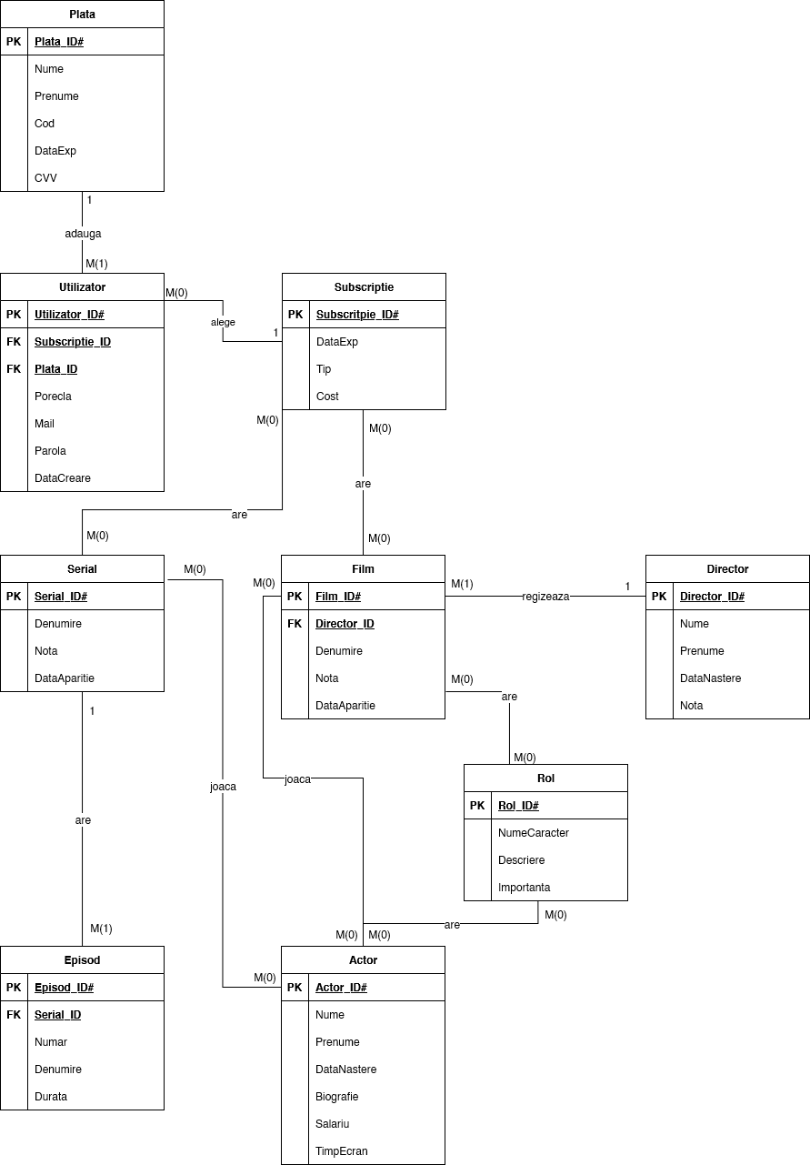

1. **Realizarea diagramei conceptuale corespunzătoare diagramei entitate-relație proiectate la punctul 6.**

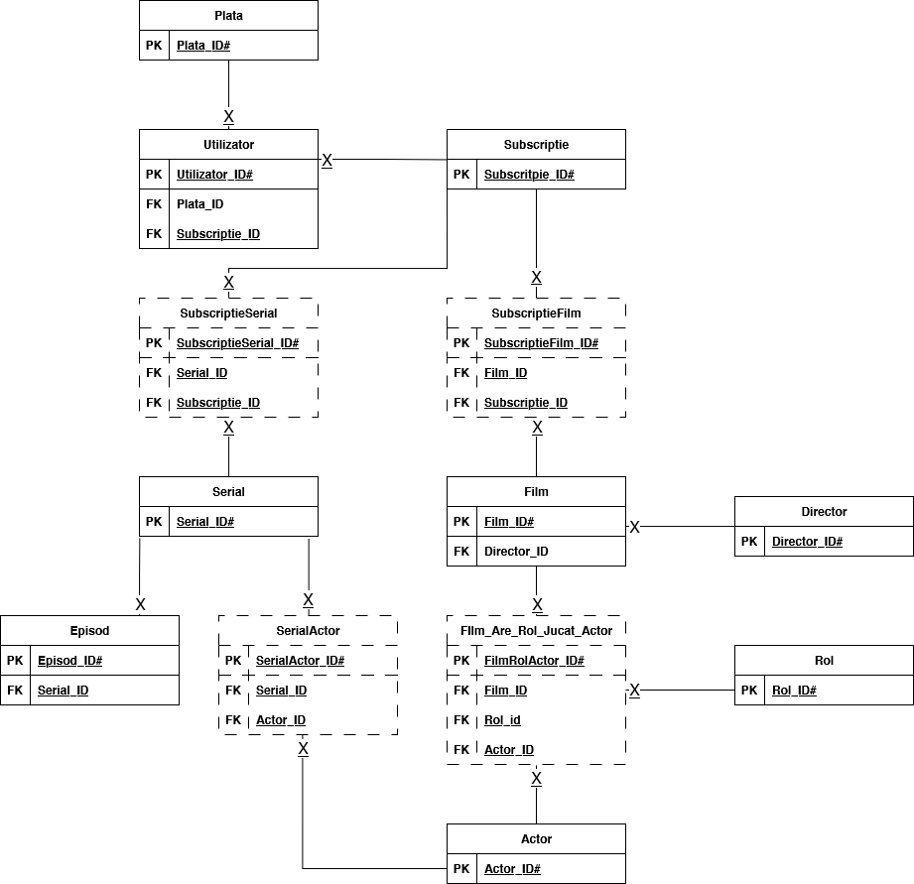

1. **Enumerarea schemelor relaționale corespunzătoare diagramei conceptuale proiectate la punctul 7.**

PLATĂ(#Plată_id, Nume, Prenume, Cod, DataExp, CVV)

UTILIZATOR(#Utilizator_id, #Subscripție_id, #Plată_id, Poreclă, Mail,

Parolă, DatăCreare)

SUBSCRIPȚIE(#Subscipție_id, DataExp, Tip, Cost)

SubscripțieSerial(#SubscripțieSerial_id, #Serial_id, #Subscripție_id)

SubscripțieFilm(#SubscripțieFilm_id, #Film _id, #Subscripție_id)

SERIAL(#Serial_id, Denumire, Notă, DatăApariție)

EPISOD(#Episod_id, #Serial_id, Număr, Denumire, Durată)

SerialActor(#SerialActor_id, #Serial_id, #Actor_id)

FILM(#Film_id, #Director_id, Denumire, Notă, DatăApariție)

DIRECTOR(#Director_id, Nume, Prenume, DatăNaștere, Notă)

ROL(#Rol_id, NumeCaracter, Descriere, Importanță)

ACTOR(#Actor_id, Nume, Prenume, DatăNaștere, Biografie, Salariu, impEcran)

Film_Are_Rol_Jucat_Actor(#FilmRolActor_id, #Film_id, #Rol_id, #Actor_id)

1. **Realizarea normalizării până la forma normală 3 (FN1-FN3)**

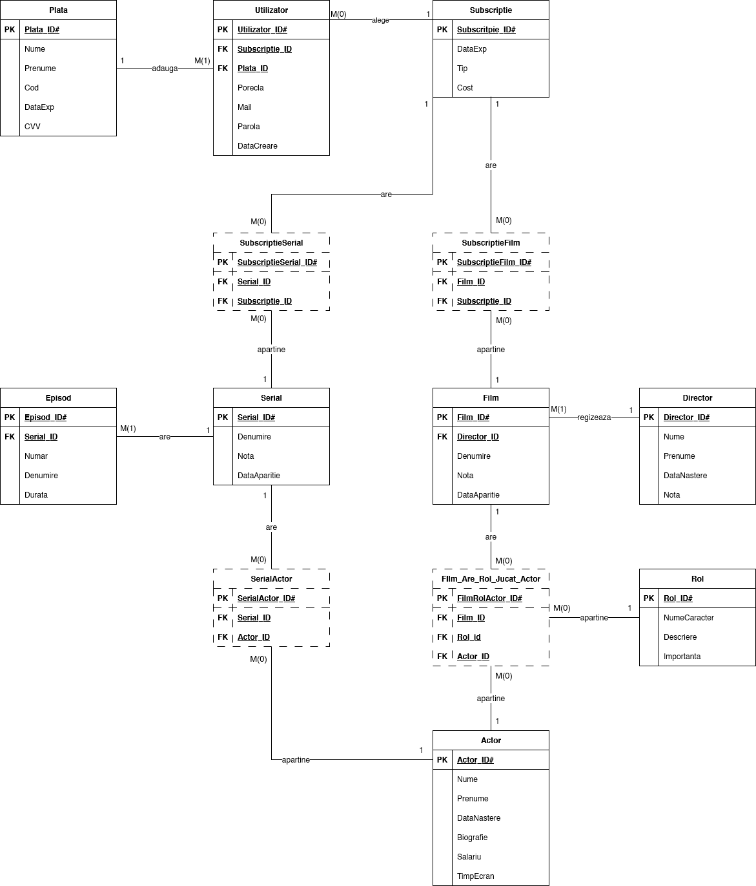

* **FN1**

Original, entitatea UTILIZATOR conținea toate informațiile necesare unei plăți. Din acest motiv, am creat o nouă entitate PLATĂ, care să rețină toate aceste informații, iar entitatea UTILIZATOR va conține doar id-ul către entitatea PLATĂ.

* **FN2**
* **FN3**